- 横向一级分类添加宽度设置
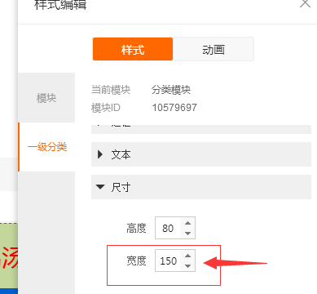
- 在线客服3个新样式，4个旧样式
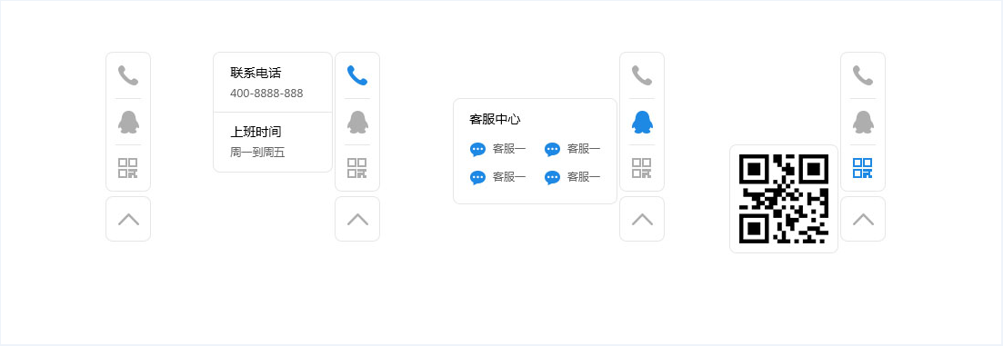
- 图文模块新增手风琴样式
